**2024－32基督教**

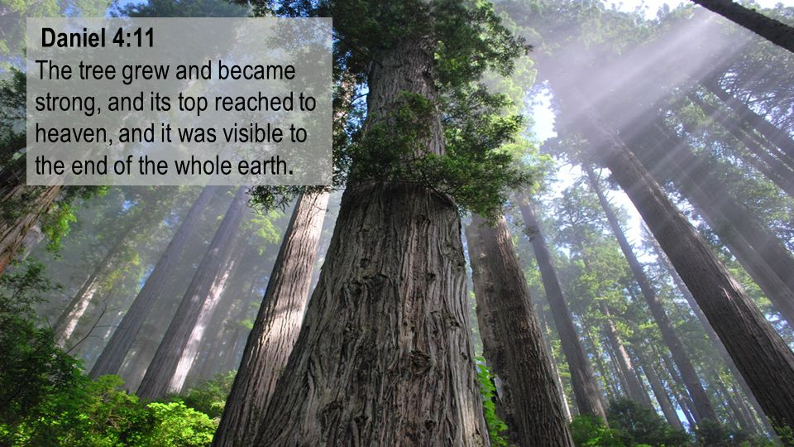

**士林錫安堂週報**

**主後2024年8月11日**

**創立：Since August 19, 1983**

士林區福國路94號2樓、3樓

辦公室：94號3樓

(捷運淡水線芝山站1號出口旁)

電話：(02) 2835-6570 　影音書房：(02) 2837-6049

網站：[www.slzion.org.tw](http://www.slzion.org.tw) 　電子郵件：[slzion@ms41.hinet.net](mailto:slzion@ms41.hinet.net)

奉獻資料（歡迎以轉帳方式奉獻）：

郵政劃撥：15166961 戶名：士林錫安堂

台灣土地銀行(005)士林分行(0094)

帳號：009005169817 戶名：財團法人台北市基督教士林錫安堂

牧師：曹力中2835-6570、劉秀慧2838-1697 [lizong@ms10.hinet.net](mailto:lizong@ms10.hinet.net)

**《關於星期天上午的聚會》**

* 星期天上午聚會，二樓兩邊、三樓二邊、四樓一邊，共五個會堂；若您帶小小孩來，怕吵別人，942、962、944都有親子室。
* 若您帶可以去上主日學的孩童來，請一起詩歌敬拜，講道之前約10:50左右，主日學老師將帶孩子到各班教室上課（在七、八、九樓）。12:30孩子會回到2-4樓，若您需要先離開，可提早去帶孩子。
* 若想找到喜歡的座位，您需要早一點到。除了有特別需要之外，請儘量不要幫別人佔位子。

**《給新朋友的話》**

* 無論您是路過，是來看一看，或是想長期跟我們一起聚會，都熱誠地歡迎您！
* 今天的聚會有溫馨美妙的詩歌，對上帝發出歡欣的讚美，有聆聽內心聲音的靜默，有豐盛生命的真理饗宴，以及能改變生命的祈禱與追求。
* 歡迎填寫留名卡，留下您的個人小檔案，讓我們能繼續跟您有交誼。若您有任何需要，也請當面或寫下來告訴我們。

**《聚會時間表》**

|  |  |  |  |
| --- | --- | --- | --- |
| 主日 | 10:00-12:30  國語禮拜 | 目前使用二樓、三樓、四樓共五個會堂  本週：但以理書07曹力中牧師  下週：得勝凱歌07劉秀慧牧師 | |
| 10:00-12:30 | 兒童主日學，在各班教室，B組4-6  **本週主日13:15兒主老師聚會：暫停一次** | |
| 13:30-15:30 | 社區佈道（無） | |
| 週二 | 19:30-21:30  查經追求 | 8/13，942會堂，18:30安靜等候主  啟示錄釋義33曹牧師 | |
| 週三 | 10:00-12:00  年長翠柏團契 | 8/14，962會堂  羅馬書13:1-7 | |
| 週五19:30-21:30 | | 8/16禱告會，942會堂，18:30安靜等候主 | |
| 週六 | 14:30-16:10  大專團契 | 8/17，942會堂  **戶外郊遊** | |
| 14:30-16:10  青少年團契 | 清露團契，8/17，962會堂**(聚會暫停一次)**  **8/15戶外活動+慶生會** | |
| 19:00-21:00  社青團契 | 慕溪團契，8/17，942會堂  撒迦利亞書33 | |
| 不定時 | 家庭團契 | 地點不定 |

* 建議大家常戴上口罩，有任何症狀，也請暫時留在家裡看直播聚會。
* **幾位跟書房訂的《納尼亞傳奇》書已到貨，請儘快到書房領取。**
* **主日聚會結束後，書房開放**（962會堂右前方）。

**每週一書：****《金句卡》**。曹牧師從聖經每一卷書，都挑出能帶來安慰、造就、勸勉的經文，共440則，編輯、製作成這盒豐富的金句卡。沒稱它經文卡而稱金句卡，是因每張經文背面有一則名人語錄（而且更早以前他製作了一份《經文卡》，交由錫安堂出版社出版）。家中預備一盒金句卡，每天按次序或隨意抽一張，帶在身邊；或是給客人抽一張，都是很有益處的。

* **8/15（四）清露舉辦戶外活動，已報名參加的同學，請於當天08:30在捷運松山機場站1號出口集合（逾時不候）。攜帶物品：悠遊卡（加值250元以上）、學生證、健保卡、手機、泳裝、毛巾、水、雨具、防曬用品等；午餐請自備或自理。如有問題請跟輔導（王佳音 0918-190-257、劉茗玥 0918-815-053、程皓遠0985-856-375）聯繫。**
* **一張含有 文字, 樣式, 填字遊戲, 針線 的圖片

  自動產生的描述113/8/18/日/13:30~15:30/第三週社區關懷服務，主題是「生產教育課程」，高美玲教授主講，對象是準父母**，歡迎準父母報名，地點在教會962會堂。報名連結如下：

[**https://forms.gle/vp9QUJuM2genZZKf6**](https://forms.gle/vp9QUJuM2genZZKf6)

或掃描QRCode報名參加

* **8/24/六上午有福音探訪**，9:00在962禱告後出發，歡迎弟兄姊妹報名參加，**報名表放在942門口的桌上。**探訪對象包括個人、家庭、醫院、安養院，**若有需要探訪的對象，請將資料交給姜懿真姐妹。**

**《本週＋下週服事輪值表》**

|  |  |  |  |
| --- | --- | --- | --- |
|  | **8/11主日** | **8/13週二** | **8/18主日** |
| **音控** | **游玉鈴 楊恩霖** | **黃怡真 朱芳瑩** | **江文凱 游玉鈴** |
| **助唱** | **白怡凊 應建宏 謝秉華** | **邱蕙慧 呂惠玲** | **黃怡真 王佳音 呂惠玲** |
| **招待** | **匡佑倫 徐翎庭 徐心柔** | **陳瑛玲 巫靜宜** | **陳瑛玲 胡恩宣 李新平** |
| **書房** | **12:20~13:00廖婉孜** | **平時：林純如** | **12:20~13:00胡苡宣** |

**8/11主日上午10:00的直播連結：**

[**https://youtube.com/live/Yn2ijjTHQ6w**](https://youtube.com/live/Yn2ijjTHQ6w)

**8/13週二晚上07:30的直播連結：**

[**https://youtube.com/live/RldYHI1I2ls**](https://youtube.com/live/RldYHI1I2ls)